KREUZFAHRTBERICHT
AMA GA6; 02.12. – 14.12.2019
„Stammgäste-Gala-Reise 2019“

Datum | Hafen | geplante  Ankunft | geplante  Abfahrt | tatsächliche  Ankunft | tatsächliche  Abfahrt
02.12. | Triest / Italien | - | - | - | -
03.12. | Triest / Italien  Koper / Slowenien | -  10:00 | 07:00  23:00 | -  09:42 | 07:15  22:54
04.12. | Venedig / Italien | 09:00 | 16:00 | 08:06 | 16:00
05.12. | Zadar / Kroatien | 08:00 | 14:10 | 07:38 | 13:54
06.12. | Urlaub auf See | - | - | - | -
07.12. | Korinth / Griechenland | 08:00 | 18:00 | 07:30 | 17:54
08.12. | Kalamata (Peloponnes) / Griechenland | 12:00 | 20:00 | 11:48 | 17:57
09.12. | Santorin / Griechenland | 10:00 | 17:00 | 07:23 | 16:30
10.12. | Erholung auf See | - | - | - | -
11.12. | Syrakus / Sizilien / Italien | 08:00 | 17:00 | 07:36 | 17:06
12.12. | Amalfi / Italien | 12:00 | 18:00 | 10:24 | 16:30
13.12. | Civitavecchia (Rom) / Italien  Seetag  Savona / Italien | 07:00 | 18:00 | -  19:18 | -  -
14.12. | Monaco  Savona / Italien | 10:00 | - | - | -

SPIEGEL | STEFFEN | CD | 703
STRICKER | ANJA | BRB 2 | 110
KALLER | LUTZ | Leitung BRB | 736
KASÜSKE | MELANIE | Durchsagen, Präsentationen, LGI | 701
KULIK | MANUELA | Animation, Sport, Fahrräder, Hospital, Audio Guides | 425
ABBES | AMELIE | BRB Info, Lager 2 und 5 & Inventur | 705
FUCHS | REBECCA | Sekretariat & Behörden | 654
MEYER | SABRINA | KFB, Hospital, Hochzeiten | 707
GROSSKELWING | SVENJA | BRB Info, Bettenbuch, VIP Service | 712
LENZ | MANDY-JANA | Sport, Animation, Bibliothek, Audio Guides | 706
MENGES | THOMAS | Entertainment, Deko, Lager 7 | 649

Kapitän: Mario Schäfer
Hotelmanager: Christian Brugner
Schiffsarzt: Dr. Nilufar Jawadi

Einstiege: Am 04.12.2019 in Venedig / Italien
Katharina Löffler (Technik Audio Guides)
Stefan Zernig (Technik Audio Guides)
Michael Schulze (Phoenix)

Am 07.12.2019 in Korinth / Griechenland
Christiane Drechsel (Seachefs)
Andreas Protopapas (Techniker)

Am 09.12.2019 in Santorin / Griechenland
Jesper Dueholm (Techniker)
John Andersen (Techniker)

Am 11.12.2019 in Syrakus / Sizilien / Italien
Dana Schäfer (SBY Captain)

Am 12.12.2019 in Amalfi / Italien
Felix Maas (Techniker)

Ausstiege: Am 04.12.2019 in Venedig / Italien
Paolo Brattich (Techniker)
Jesper Dueholm (Techniker)

Am 07.12.2019 in Korinth / Griechenland
Deborah Sasson (Stargast)
Heinz-Dieter Tings (Agent Deborah Sasson)
Ivan Urvalov (Trio Deborah Sasson)
Ashraf Kateb (Trio Deborah Sasson)
Frank Marcel Bacqueville (Trio Deborah Sasson)

Am 09.12.2019 in Santorin / Griechenland
Andreas Protopapas (Techniker)

Am 11.12.2019 in Syrakus / Sizilien / Italien
Katharina Löffler (Technik Audio Guides)
Stefan Zernig (Technik Audio Guides)
Michael Schulze (Phoenix)

Tansit-Gäste AMA GA6 / AMA 372



Triest / Italien

Sehr stürmisch während der Einschiffung, einige Beschwerden darüber, dass vermeintlich keinerlei Hilfestellung gegeben worden sei. Fakten: Die Wege im Terminal sind lang, die Kontrollen waren sehr streng und damit langsam. Diverse Housekeeping Utilities im Einsatz, die aber natürlich nicht jeden Gast betreuen konnten. Starke Beschwerde darüber von Ehepaar Brix (BN 803589, #866). Flasche Champagner geschickt wegen zusätzlichem Problem mit der Dichtung der Balkontür (sehr kalt in der Nacht).

Positives: Jeder Gast konnte bei seiner Ankunft sofort an Bord, die Frühanreisen erhielten ein Mittagessen, alle Kabinen waren sofort bezugsbereit.

Koper / Slowenien

Sonnig, 8°C, leichter Wind

Sehr angenehmer und entspannter Morgen mit einer kurzen Überfahrt von Triest nach Koper und anschließendem entspannten Ausflugsbeginn. Erkenntnis: Am ersten Reisetag bereits früh mit den Ausflügen zu beginnen, führt zu Hektik. Ausflugsbeginn am späteren Vormittag/Mittag ist besser.

Liegeplatz direkt vor der Altstadt, die sehr schön weihnachtlich beleuchtet war.

Venedig / Italien

Traumhafter Sonnenschein bei 8°C, Einfahrt im Sonnenauf-, Ausfahrt im Sonenuntergang – herrlich!
Die Stadt mit mehr Einheimischen als Touristen besetzt, ein toller Tag, der mit dem Gala-Abend und dem Auftritt von Gaststar Deborah Sasson seinen krönenden Abschluss fand.

Ankunft auf 08.00 Uhr vorgezogen, da die Ausflüge sonst erst um 14.30 Uhr zurückgekehrt wären.

Zadar / Kroatien

Sonnig, frisch, aber ein sehr schöner Tag.

Langer Weg vom Schiff durch das Terminal zu den Bussen. Shuttlebus wieder gut angenommen.
Alle zufrieden. Nachmittags schöne Fahrt im Sonnenschein durch die kroatische Inselwelt.

Korinth / Griechenland

Guter Anlauf mit recht hoher Ausflugsbeteiligung. Der Ort selber ist fußläufig erreichbar, aber nicht besonders spannend, aber Alt-Korinth und natürlich der Kanal sind attraktiv und per Taxi erreichbar.

Kalamata (Peloponnes) / Griechenland

Perfekter Liegeplatz direkt an der Uferpromenade neben einigen Ausflugsdampfern. Cafés quasi direkt vor der Tür, (dunkler) Strand auch nicht weit. Der Ort hat auch einiges zu bieten. Dazu traumhaftes Wetter mit blauem Himmel und 20°C. Lediglich die Ausflüge waren zeitlich etwas knapp bemessen, deren Teilnehmer mit dem Besuch der Advents-Teezeit jedoch wieder versöhnt.

Santorin / Griechenland

Kreuzfahrer-Herz, was willst du mehr??!!?? Sonnenschein, einziges Schiff im Hafen, traumhafte Fotomotive, strahlende Gesichter allerorten... Der perfekte Tag!

Syrakus / Sizilien / Italien

Gutes Wetter, gute Ausflüge, Liegeplatz fußläufig zur Altstadt – ein weiterer perfekter Phoenix-Hafen!

Amalfi / Italien

Regen bei Ankunft, nachmittags trocken. Recht starker Schwell am Nachmittag bei Rückkehr der Gäste, da durch zeitweise Wartezeiten an der Landstation. Im Ort war etwa jedes zweite Geschäft/Restaurant noch geöffnet. Sehr netter Anlaufhafen, sehr gerne wieder.

Civitavecchia (Rom) / Italien

Gestrichen wegen Sturmwarnung. Information darüber an die Passagiere am Vorabend beim Abschiedscocktail durch Captain und CD. Keinerlei negative Reaktionen. Wir berichteten, dass wir evtl. Bastia anlaufen können. Information, dass der Hafen von Bastia geschlossen ist, am 13.12. um 09.45 Uhr per Durchsage.

Anmerkung zum ursprünglichen Fahrplan: Viele Passagiere bemängelten, dass am letzten Reisetag ein solcher Hafen mit so langen Ausflügen geplant ist. Zudem liegt die Geschwindigkeit von Civitevacchia nach Nizza/Monaco recht hoch, so dass im Katalog eine Ankunftszeit in Monaco von 10.00 Uhr steht – was für einen Ausschiffungstag deutlich zu spät ist (erster Transfer zum Flughafen 09.30 Uhr...).

Monaco → SAVONA

Duch Savona ersetzt wegen Sturmtiefs. Information darüber an die Passagiere am 13.12. um 10.00 Uhr in der Lounge durch Captain und CD. Keinerlei negative Reaktion, da lediglich die Transferzeit eine gute Stunde länger ist. Planmäßiger Verlauf der Ausschiffung mit freundlich-herzlicher Verabschiedung an der Gangway.

HOTELDEPARTMENT

Nach wie vor sehr gute Zusammenarbeit, Detailarbeiten zur Ausbesserung von Schadstellen in den Kabinen laufen in Koordination zwischen Hoteldirektor, Hausdame, Staff Captain und CD. Es liegt aber noch eine Menge Arbeit vor uns!

F&B-Programm sehr gut, viel Landestypisches, sehr kreativ, hervorragend angerichtet, sehr gute Rückemeldungen.

Unser Weihnachtsdeko-Konzept (mit wenig starten und mit jedem Advent mehr) wurde nicht von jedem Gast goutiert; zum 2. Advent gab es dann eine deutliche Deko-Steigerung, gegen Reiseende waren wir bei „Full Christmas“.

TECHNIK/Fleet Team
Pool zwischenzeitlich nicht nutzbar wegen Instandsetzungsarbeiten (Logo am Grund des Pools rostig) und wegen einer geborstenen Zuleitung. Zum Beginn der Reise war die Klimaanlage ein besonderes Thema, dann besser.

BSM
Hervorragende Zusammenarbeit mit Kapitän Mario Schäfer, insbesondere bei der Umplanung der Ausschiffung. Wir waren stets pünktlich.

AUSFLUGSPROGRAMM

Keine nennenswerten Vorkommnisse, generell schwach gebuchte Ausflüge.

Für Details siehe Ausflugsbericht von Lutz Kaller.

HOSPITAL

Für Details siehe Hospitalbericht von Dr. Nilufar Jawadi.

Frau Vonthien Kellmann, Gisela Elisabeth (BN 782158, #126) stürzte am 02.12.2019 abends an der Tür vom Spa-Bereich/Deck 10 auf die Außendecks durch einen starken Luftzug (Sturm draußen). In einer derartigen Situation sind die Türen standardmäßig mit einem entsprechenden Hinweis versehen. Die Damen meldete sich im Hospital, hatte sich wohl eine Prellung zugezogen. Eine durch mich zum Abendessen überreichte Weinflasche schien Wunder bei der Genesung zu wirken...

Am 12.12. (Amalfi) fügte sich Herr Schultze (BN 780319, #539) eine Schürfwunde am Schienbein zu, als er bei starkem Schwell aus dem Tender ausstieg. Kostenübernahme der Hospitalrechnung durch PHX.

ALTERSSTATISTIK

Durchschnittsalter AMA GA6: 73,13 Jahre

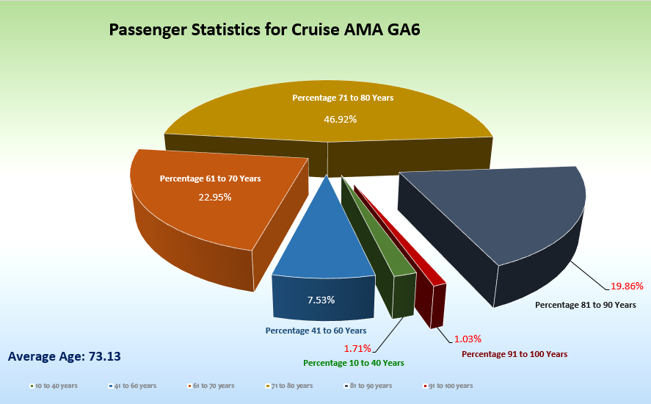

UNTERHALTUNGSPROGRAMM AMA GA6

Das Show Ensemble präsentierte auf dieser 12-tägigen Reise 5 Shows („I’m every woman“, „Fosse“,
„Nur die Liebe zählt“, „Popcorn“, „Oh, what a night“ )

Zusätzlich gab es folgende Einlagen: Late Night Special Roel Felius (Jazz-Legenden) & Sophie Reinicke (französische Chansons)

ZUSAMMENFASSENDE BEURTEILUNG DER KREUZFAHRT
Das war ein hartes Stück Arbeit zu Beginn der Reise... Man konnte zu keiner Veranstaltung gehen, bei der nicht mindestens zwei negative Kommentare kamen, keine Runde über das Schiff drehen, ohne angeranzt zu werden und nicht irgendwo sitzen, ohne am Nachbartisch Gemecker zu hören, dass exakt so laut war, damit es der Nebentisch auch hört. Ist an Bord deshalb alles schlecht? Beileibe nicht! Die Stammgäste sind nur entweder verwöhnt von vorherigen Reisen und dadurch nicht mehr zu begeistern – oder sie sind inzwischen alt und verbittert geworden. Nach etwa drei Tagen legte sich diese negative Grundstimmung zum Glück weitgehend.
Was sollten wir aus dieser Reise lernen? Vielleicht dass neben den neuen Shows auch in anderen Bereichen wie dem Programm tagsüber, bei den Ausflügen und im F&B-Bereich ganz neu gedacht werden muss.
Dann setzt vielleicht auch bei Stammgästen wieder der Aha-Effekt ein. Außerdem scheint es geboten zu sein, auf einer derartigen Reise „altbekannte“ Gesichter in den Key Positions einzusetzen. Ich habe den dringenden Verdacht, dass viel Gemecker nur deshalb entstand, weil die „alteingesessenen“ Stammgäste ihr Revier gegenüber den vermeintlich „neuen“ Geischtern markieren wollten. Eine äußerst unangenehme Situation!

In Summe eine gelungene Reise mit vielen Höhepunkten und vollem Programm. Wer hier nicht zufrieden ist, muss leider als hoffnungsloser Fall bezeichnet werden. Auch das Reiseende führte zu sehr positiven Reaktionen. Es gab keinerlei negativen Kommentar.

Steffen Spiegel
Kreuzfahrtdirektor

Savona, den 14. Dezember 2019

CC: Kapitän Hotelmanager

Oliver Gerbig Norbert Jepsen
Johanna Zawieracz Benjamin Drechsel
Dr. Alois Franz Christian Adlmaier
Christian Rippel Manuela Bzdega
Georgios Zisopoulos Christoph Schädel
Jörn Hofer Klaus Gruschka
Michael van Oosterhout Harald Gropengiesser
Frank Oertel Martin Springer
Sinah Lucius Richard Bos
Jörg Dunkel Steffen Spiegel
Bosse Berg

